--- GIT

se debe ir a la carpeta del proyecto y se crea carpeta raíz:

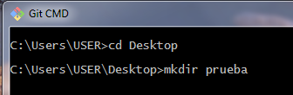

git init (Para iniciar el git)

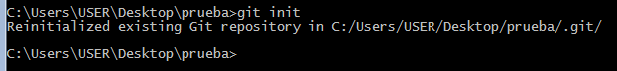



git config --list (para listar el correo y usuario)

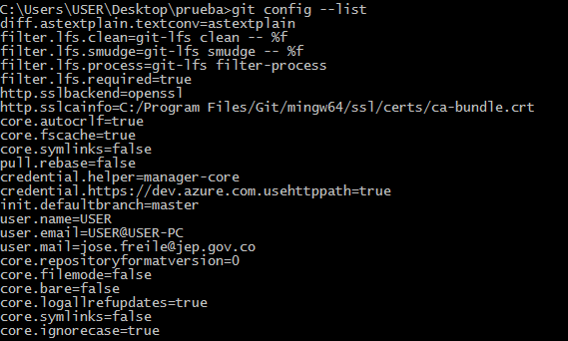

Git status

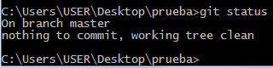

Edito el archivo con VS code

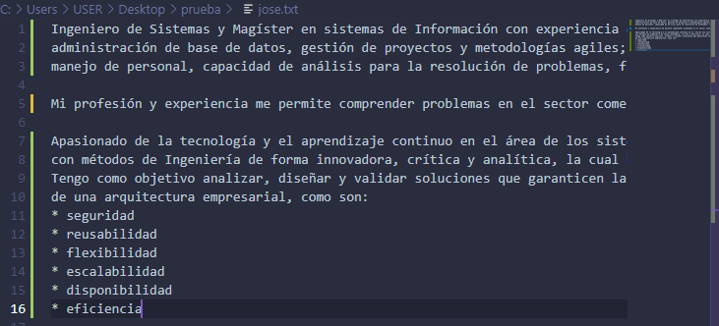

git add jose.txt (para agregar el archivo al git)

git commit -m "primer commit" (para agregar el archivo, el comentario y subir a la rama master)

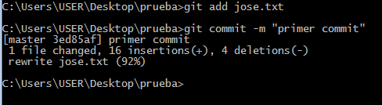

git show (muestra el commit recientemente añadido y el texto modificado en el archivo)

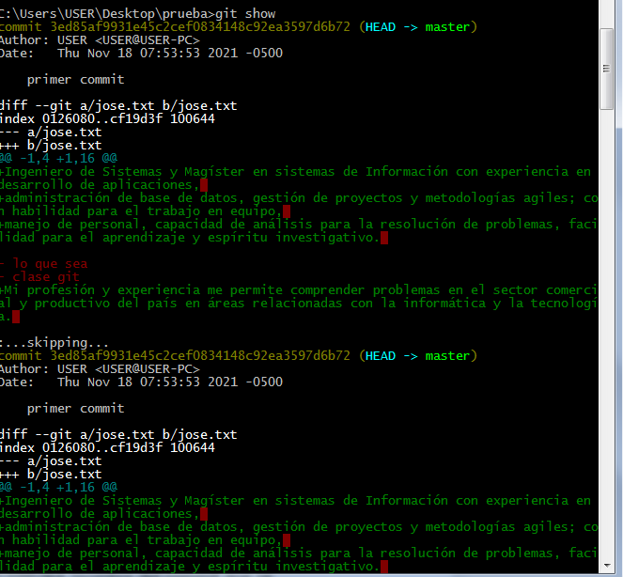

git log (muestra los commits agregados)

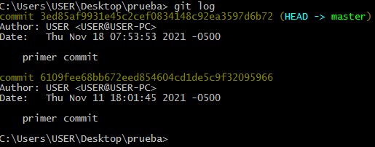

git reset --hard 6109fee68bb672eed854604cd1de5c9f32095966 (nombre del commit que se quiere eliminar)



Versión anterior

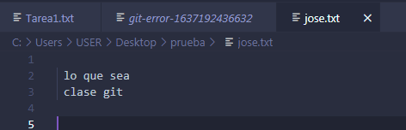

git checkout master jose.txt (para ubicar el archivo en la rama master)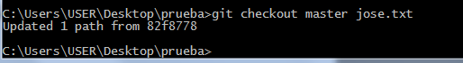

Como solucionar conflictos cuando un mismo archivo fue modificado en dos versiones (en dos ramas), recuerde que debe enviar captura de pantallas.

Probando desde Git hub

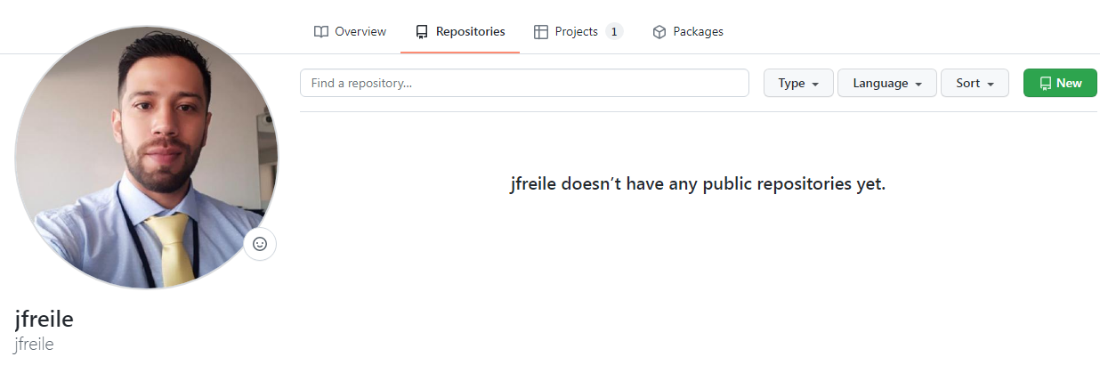

Se crea un nuevo repositorio

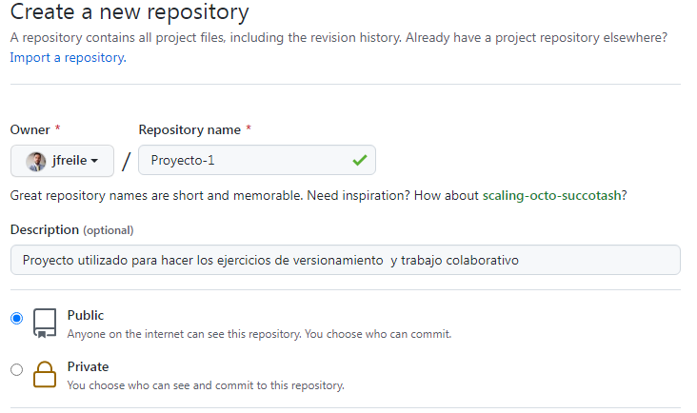

Se crea y se edita un archivo

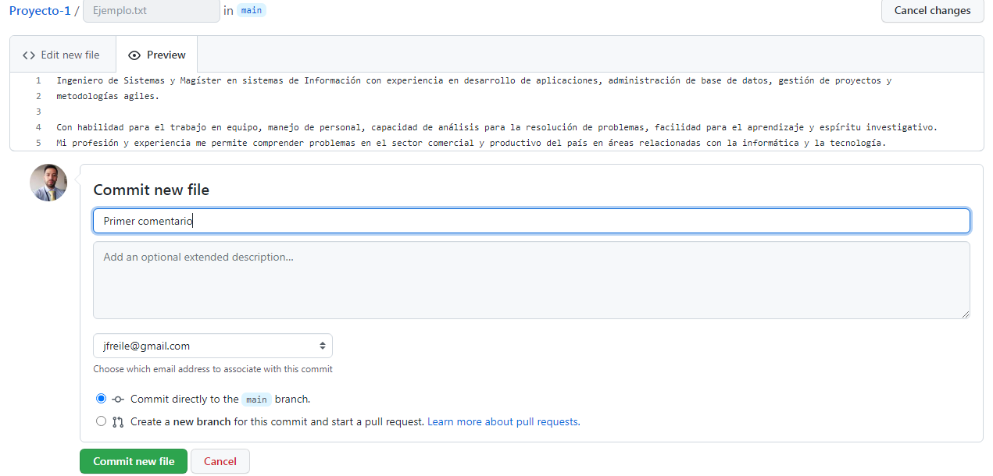

Se crean 2 ramas a partir del ‘main’

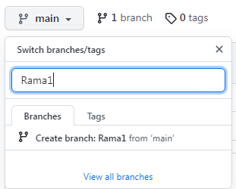 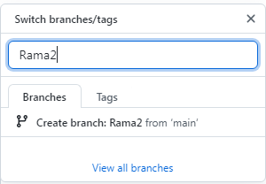

Edito el archivo en la rama 2

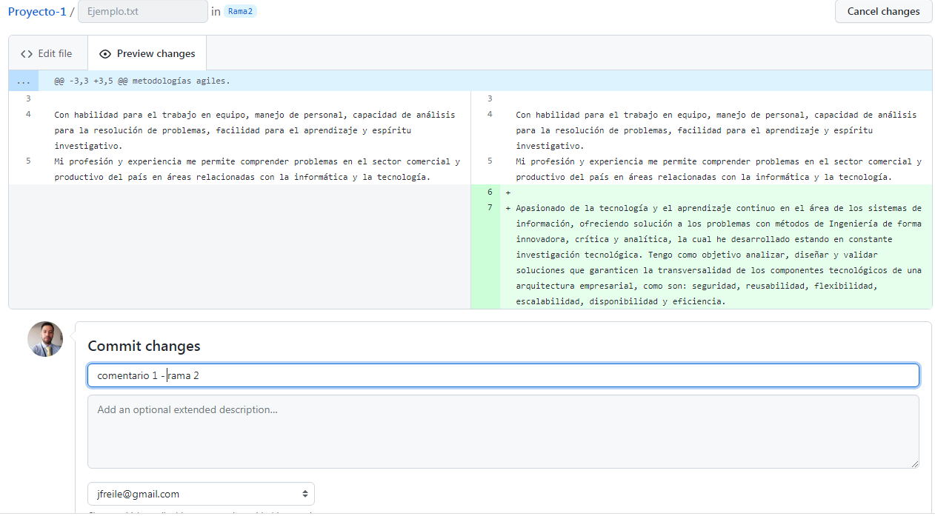

Edito el archivo en la rama 1

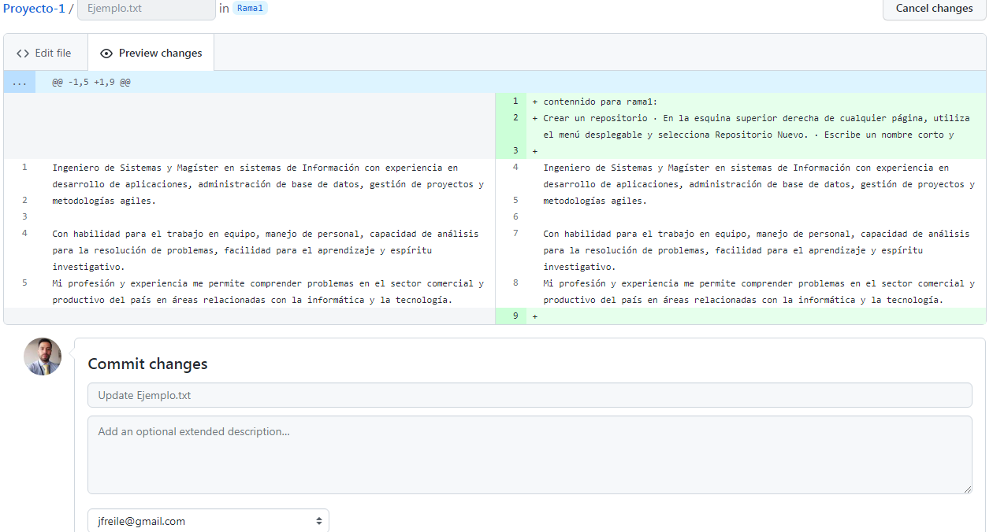

Se valida que las ediciones del archivo en las ramas se hayan completado y se procede con el pull request. A medida que se crean las solicitudes para subir a la rama master aparecerán aquí en una lista que se puede buscar y filtrar.

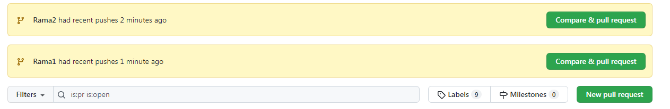

Comparo y reviso las ramas antes de fusionarlas con la master:

Para la Rama1

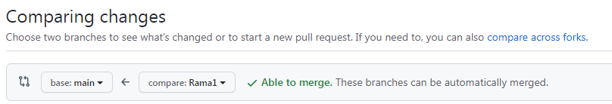

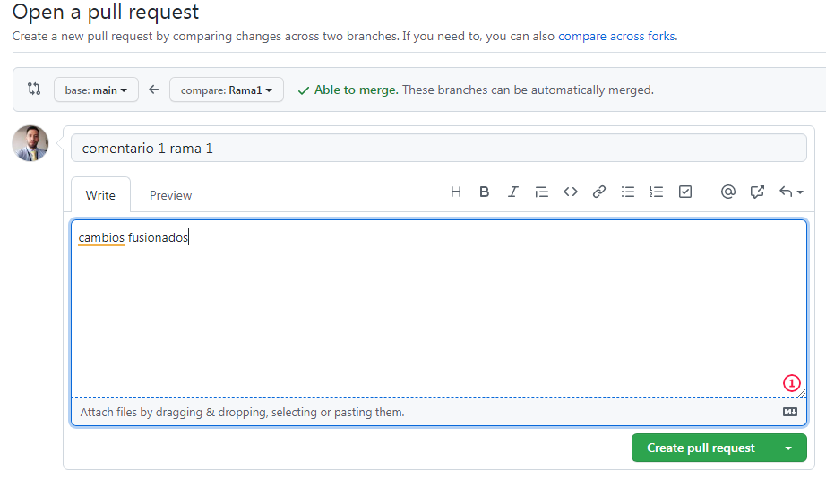

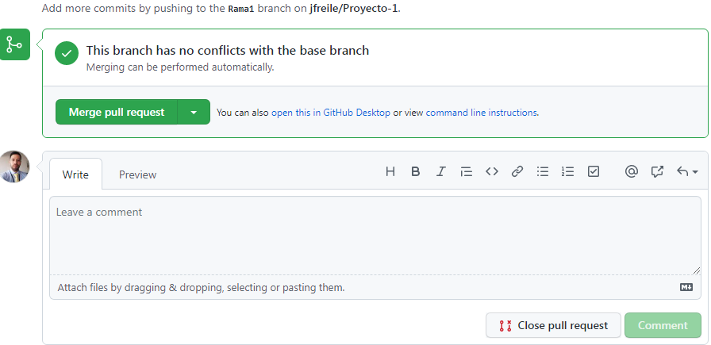

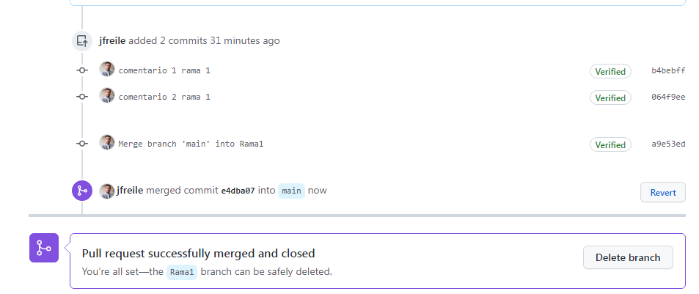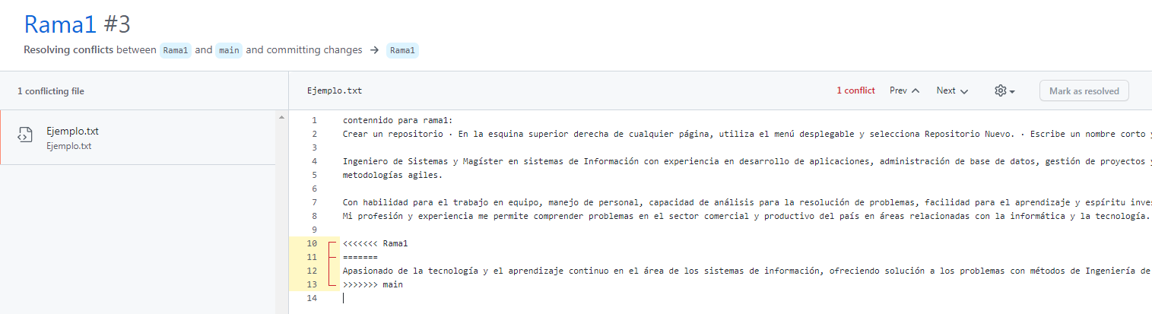

Rama 2



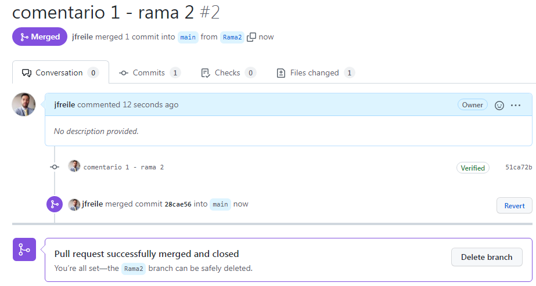

Y luego de la revisión manual del mismo archivo en las 2 ramas se obtiene el merge en el rama master:

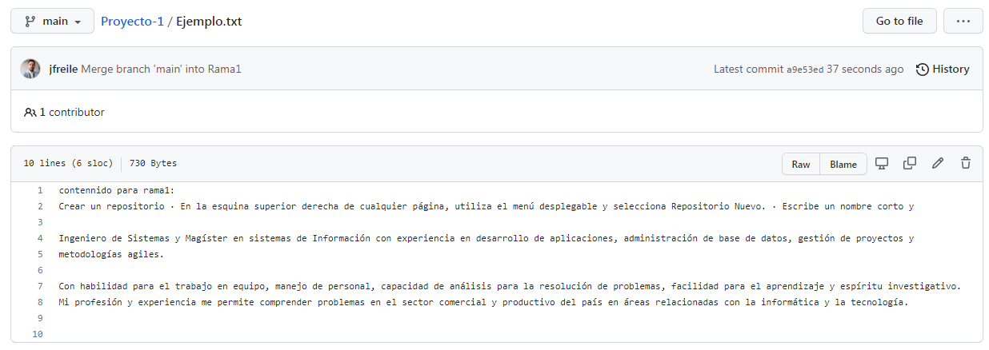

Probando desde GIT

Se clona el repositorio principal

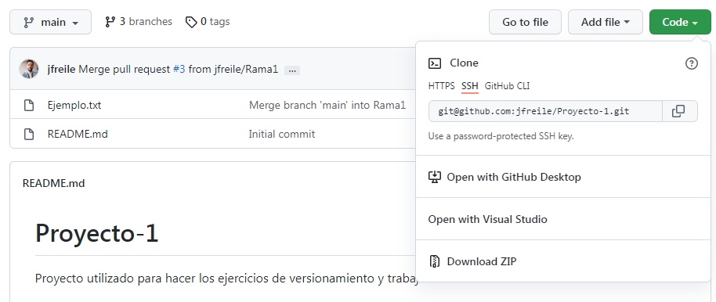

ir al directorio donde se quiere dejar el proyecto (cd Desktop)

git clone [git@github.com:jfreile/Proyecto-1.git](mailto:git@github.com:jfreile/Proyecto-1.git)

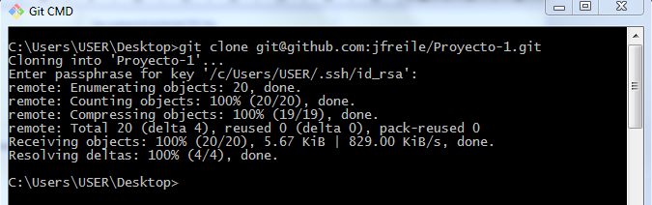

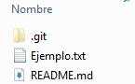

git branch Rama1 (para crear un branch con ese nombre)

git branch (para verificar las ramas creadas)

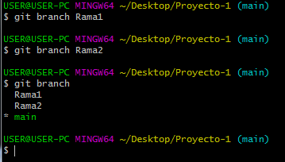

git checkout Rama1 (para pasarme al branch)



Edito el archivo con VS code



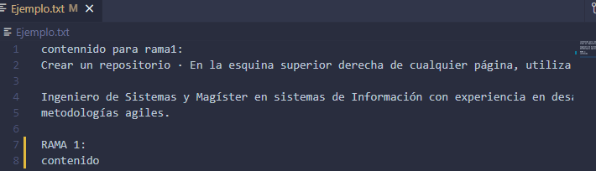

Subo los cambios a la Rama 1

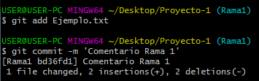

git checkout Rama2 (para pasarme al branch)

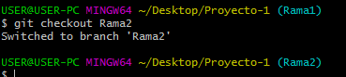

Edito el archivo con VS code

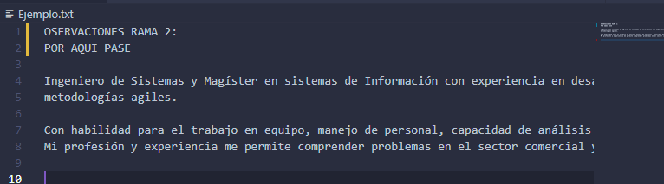

Subo los cambios a la Rama 2

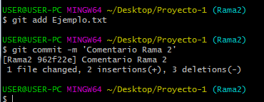

Para unir las dos ramas, usamos merge, se ubica en la rama principal

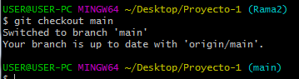

, después colocar git merge + ‘Nombre de la rama a fusionar’

git merge Rama1

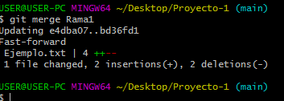

Verifico fusión de las ramas: Rama1 y main en el archivo Ejemplo.txt

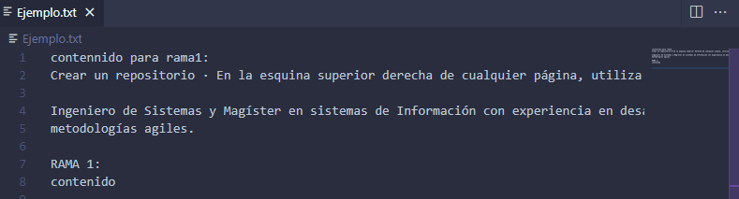

Lo mismo se hace con la rama2, pero se genera conflicto y toca de manera manual resolver el problema

